Результаты опроса
«Анкетирование потребителей для оценки качества оказываемых услуг и обслуживания»
 | 55 (80%) | Физическое лицо
 | 14(20%) | Юридическое лицо
 | 0(0%) | Индивидуальный предприниматель
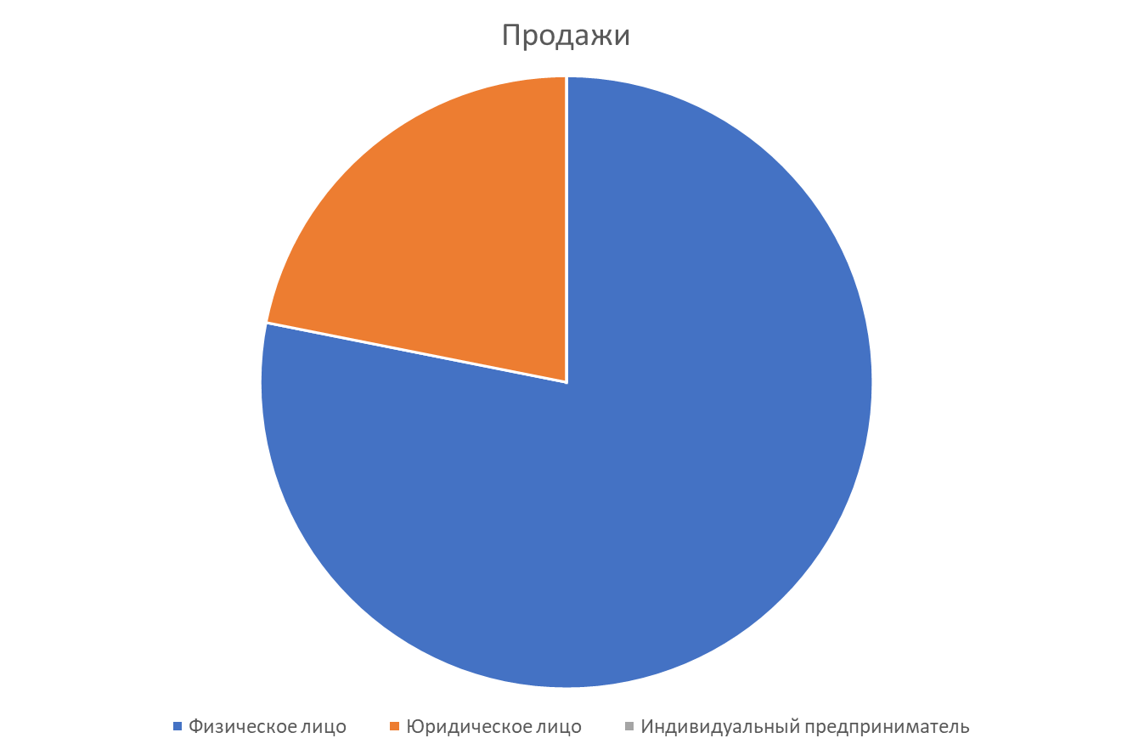
- Лицо, заполнившее анкету
 | 20 (29%) | По телефону
 | 7 (10%) | Лично (в Центре обслуживания клиентов)
 | 28 (41%) | При помощи электронной почты
 | 14 (20%) | Через Интернет-приемную
- Укажите наиболее удобный для Вас способ взаимодействия с АО «Облкоммунэнерго»
- По каким вопросам Вы обращались в АО «Облкоммунэнерго»
 | 17 (25%) | Технологическое присоединение
 | 15 (22%) | Передача электроэнергии
 | 20 (29%) | Электротехнические услуги
 | 17 (25%) | Плановые и аварийные отключения

- По трехбалльной шкале оцените качество обслуживания при решении Вашего вопроса
 | 69 (100%) | Хорошо
 | 0 (0%) | Средне
 | 0 (0%) | Плохо

- По трехбалльной шкале оцените уровень качества энергоснабжения Вашего домовладения (помещения и пр.)
 | 69 (100%) | Хорошо
 | 0 (0%) | Средне
 | 0 (0%) | Плохо

- По трехбалльной шкале оцените уровень безопасности энергоснабжения Вашего домовладения (помещения и пр.)
 | 69 (100%) | Хорошо
 | 0 (0%) | Средне
 | 0 (0%) | Плохо

- По трехбалльной шкале оцените уровень оперативности сотрудников АО «Облкоммунэнерго» при устранении причин перерывов в электроснабжении Вашего домовладения (помещения и пр.)
 | 69 (100%) | Хорошо
 | 0 (0%) | Средне
 | 0 (0%) | Плохо

- По трехбалльной шкале оцените уровень открытости и доступности информации о деятельности АО «Облкоммунэнерго»
 | 69 (100%) | Хорошо
 | 0 (0%) | Средне
 | 0 (0%) | Плохо

- По трехбалльной шкале оцените уровень профессиональной грамотности сотрудников АО «Облкоммунэнерго»

 | 69 (100%) | Хорошо
 | 0 (0%) | Средне
 | 0 (0%) | Плохо

- По трехбалльной шкале оцените уровень вежливости и клиентоориентированности сотрудников АО «Облкоммунэнерго»
 | 69 (100%) |  | Хорошо
 | 0 (0%) |  | Средне
 | 0 (0%) |  | Плохо

